工作记录

故障定位（程序）：确定程序中可疑故障的确切性质和位置，为故障修复做准备。

BPEL（Business Process Execution Language）[业务流程建模语言]：是业务流程建模的元语言，就像XML是业务数据建模的元语言一样。现在，曾提出BPML语言的BPMI（业务流程管理国际组织）已经放弃对其的支持，转而推广BPEL4WS。

WS-BPEL(Business Process Execution Language for Web Services):是2002年由微软、IBM和BEA公司联合发布的“网络服务业务流程执行语言”，描写协调Web服务，本身可以作为Web服务来使用。

* WS-BPEL原名BPEL4WS，是基于WSDL建立的，除WSDL外它还使用了XML模式定义、XPath和WS-Addressing等标准。
* BPEL的目的在于大规模编程，BPEL不支持人机对话，所描写的过程仅与Web服务通信，而这些Web服务却可以提供与用户的信息交换，它们不是用户本身。
* BPEL使用块状结构，在定义局部环境时可以适用于这个环境范围内的变数。此外故障处理、补偿处理和事故处理也可以与局部环境相连。
* BPEL本身没有定义描写过程模型的图像表达，但是BPMN（业务流程模型和标记法）标准可以用来描写BPEL模型。

面向服务架构[Service Oriented Architecture]（SOA）：是一种构建分布式系统的架构，支持程序实现的功能以服务的方式对外发布，每个服务既可以独立的发布也可以组合为更复杂的服务对外发布。SOA模型如图：

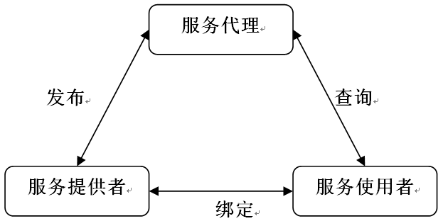

简单对象访问协议SOAP（Simple Object Access Protocol）：定义访问Web服务的协议。

Web服务描述语言WSDL(Web Services Description Language)：是描述SOAP协议的具体语言。

统一描述、发现和整合规范UDDI (Universal Description Discovery and Integration) ，将Web服务收集和存储起来，当用户需要访问某个服务时就从UDDI里面查找。

故障定位度量指标（来源于樊翠洋）：

定位准确率：给定一个故障版本集合总数为N，其中使用故障定位技术能被正确定位出的故障版本个数为M，那么，故障定位准确率(Success Rate)的计算公式为M/N。

定位精度：给定一个WS-BPEL程序，程序活动总数为A，应用基于故障定位技术定位到故障位置所需检查的活动数为C，那么，故障定位精度(Identification Ratio)的计算公式为C/A。

基于变异的故障定位精度高于基于程序谱的故障定位精度主要原因：由于程序故障与变异体之间的联系强于程序故障与覆盖信息之间的联系。

基于程序谱的故障定位方法主要思想:如果某个程序实体被较多的失败测试用例覆盖,被较少的成功测试用例覆盖,那么该程序实体出错的概率大。

北京化工大学关于故障定位研究统计:

